**TEST EXECUTION**

**REPORT**

**Iannaccone Davide 05292**

**Esposito Domenico 05478**

|  |  |
| --- | --- |
| **Nome** | TC_1_01 |
| **Output atteso** | Login fallito |
| **Output del sistema** | Login fallito |
| **Esito** | Positivo |

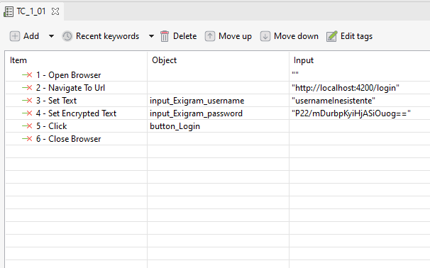

|  |  |
| --- | --- |
| **Nome** | TC_1_02 |
| **Output atteso** | Login fallito |
| **Output del sistema** | Login fallito |
| **Esito** | Positivo |

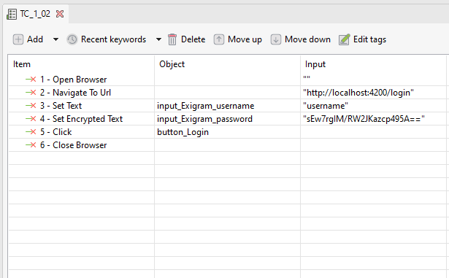

|  |  |
| --- | --- |
| **Nome** | TC_1_03 |
| **Output atteso** | Login riuscito |
| **Output del sistema** | Login riuscito |
| **Esito** | Positivo |

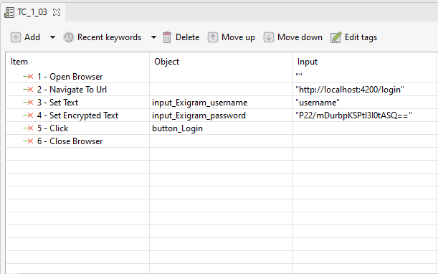

|  |  |
| --- | --- |
| **Nome** | TC_2_01 |
| **Output atteso** | Registrazione fallita |
| **Output del sistema** | Registrazione fallita |
| **Esito** | Positivo |

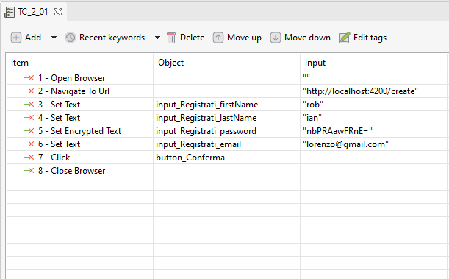

|  |  |
| --- | --- |
| **Nome** | TC_2_02 |
| **Output atteso** | Registrazione fallita |
| **Output del sistema** | Registrazione fallita |
| **Esito** | Positivo |

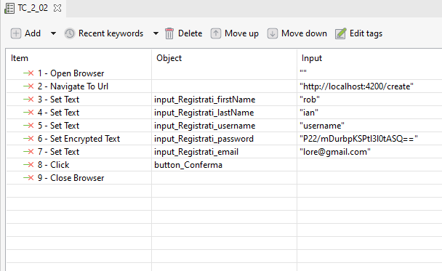

|  |  |
| --- | --- |
| **Nome** | TC_2_03 |
| **Output atteso** | Registrazione fallita |
| **Output del sistema** | Registrazione fallita |
| **Esito** | Positivo |

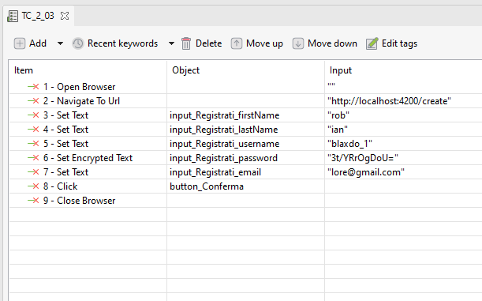

|  |  |
| --- | --- |
| **Nome** | TC_2_04 |
| **Output atteso** | Registrazione fallita |
| **Output del sistema** | Registrazione fallita |
| **Esito** | Positivo |

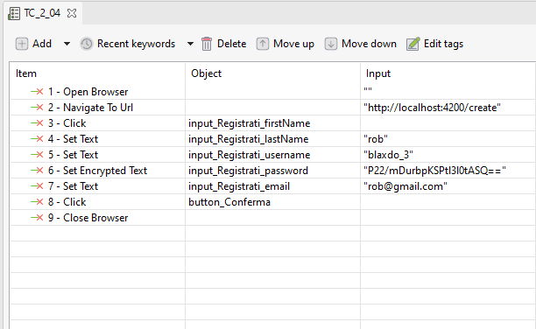

|  |  |
| --- | --- |
| **Nome** | TC_2_05 |
| **Output atteso** | Registrazione fallita |
| **Output del sistema** | Registrazione fallita |
| **Esito** | Positivo |

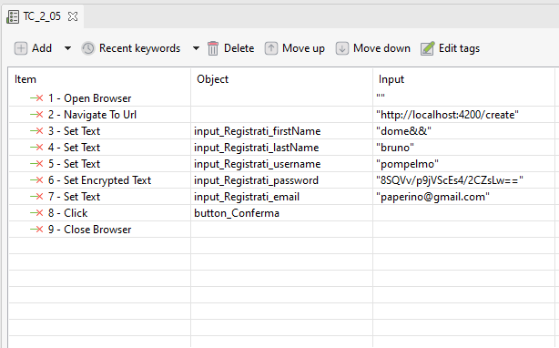

|  |  |
| --- | --- |
| **Nome** | TC_2_06 |
| **Output atteso** | Registrazione fallita |
| **Output del sistema** | Registrazione fallita |
| **Esito** | Positivo |

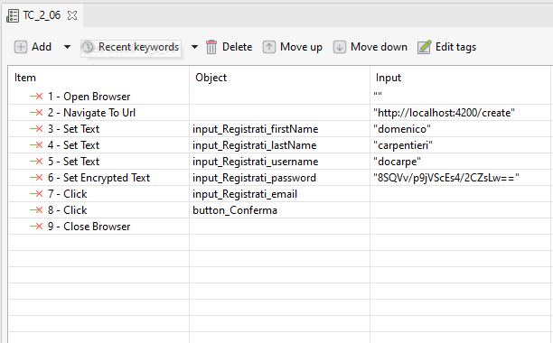

|  |  |
| --- | --- |
| **Nome** | TC_2_07 |
| **Output atteso** | Registrazione fallita |
| **Output del sistema** | Registrazione fallita |
| **Esito** | Positivo |

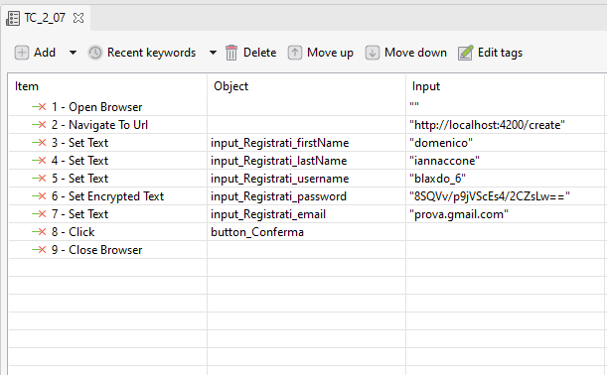

|  |  |
| --- | --- |
| **Nome** | TC_2_08 |
| **Output atteso** | Registrazione fallita |
| **Output del sistema** | Registrazione fallita |
| **Esito** | Positivo |

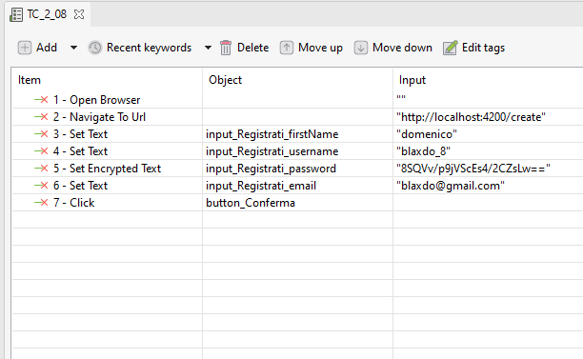

|  |  |
| --- | --- |
| **Nome** | TC_2_09 |
| **Output atteso** | Registrazione fallita |
| **Output del sistema** | Registrazione fallita |
| **Esito** | Positivo |

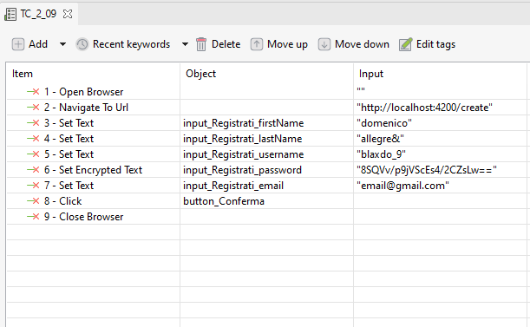

|  |  |
| --- | --- |
| **Nome** | TC_2_10 |
| **Output atteso** | Registrazione riuscito |
| **Output del sistema** | Registrazione riuscito |
| **Esito** | Positivo |

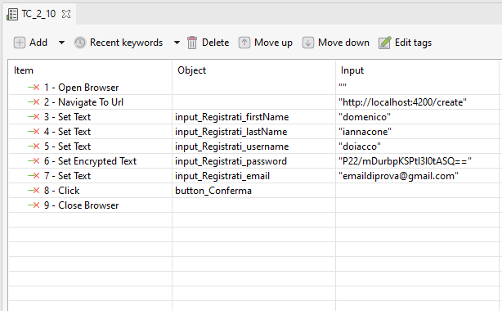

|  |  |
| --- | --- |
| **Nome** | TC_3_01 |
| **Output atteso** | Recupero password fallita |
| **Output del sistema** | Recupero password fallita |
| **Esito** | Positivo |

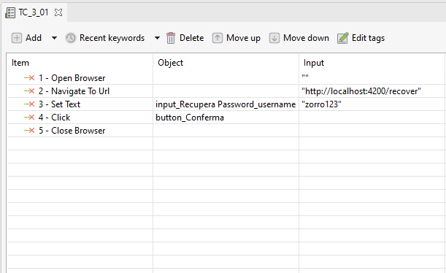

|  |  |
| --- | --- |
| **Nome** | TC_3_02 |
| **Output atteso** | Recupero riuscito |
| **Output del sistema** | Recupero riuscito |
| **Esito** | Positivo |

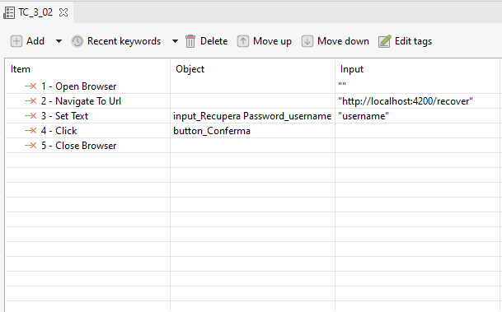

|  |  |
| --- | --- |
| **Nome** | TC_4_01 |
| **Output atteso** | Modifica password fallita |
| **Output del sistema** | Modifica password fallita |
| **Esito** | Positivo |

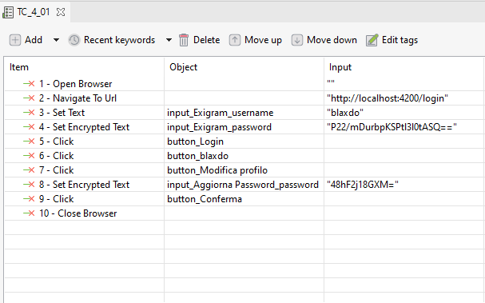

|  |  |
| --- | --- |
| **Nome** | TC_4_02 |
| **Output atteso** | Modifica password riuscita |
| **Output del sistema** | Modifica password riuscita |
| **Esito** | Positivo |

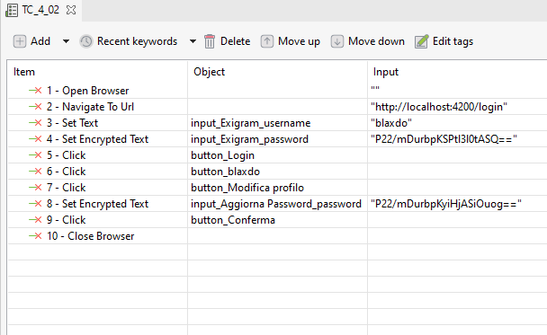

|  |  |
| --- | --- |
| **Nome** | TC_7_01 |
| **Output atteso** | Caricamento post fallito |
| **Output del sistema** | Caricamento post fallito |
| **Esito** | Positivo |

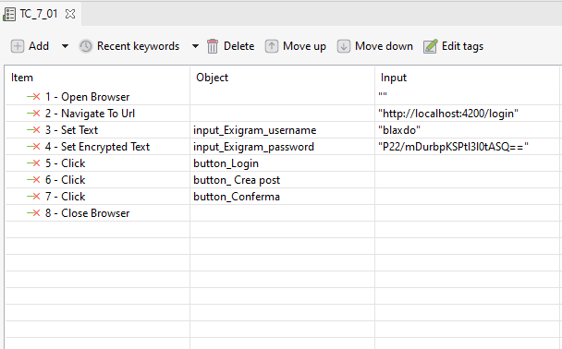

|  |  |
| --- | --- |
| **Nome** | TC_7_02 |
| **Output atteso** | Caricamento post riuscito |
| **Output del sistema** | Caricamento post riuscito |
| **Esito** | Positivo |

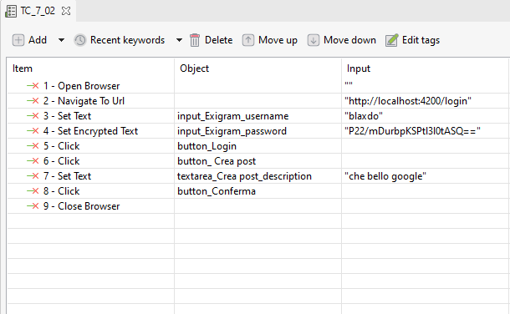

|  |  |
| --- | --- |
| **Nome** | TC_12_01 |
| **Output atteso** | Modifica immagine fallito |
| **Output del sistema** | Modifica immagine fallito |
| **Esito** | Positivo |

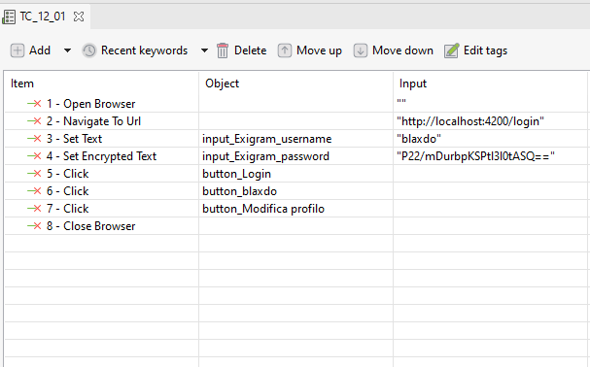

|  |  |
| --- | --- |
| **Nome** | TC_12_02 |
| **Output atteso** | Modifica immagine riuscito |
| **Output del sistema** | Modifica immagine riuscito |
| **Esito** | Positivo |

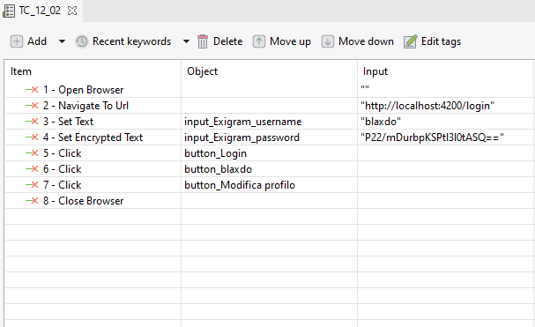

|  |  |
| --- | --- |
| **Nome** | TC_13_01 |
| **Output atteso** | Modifica profilo fallita |
| **Output del sistema** | Modifica profilo fallita |
| **Esito** | Positivo |

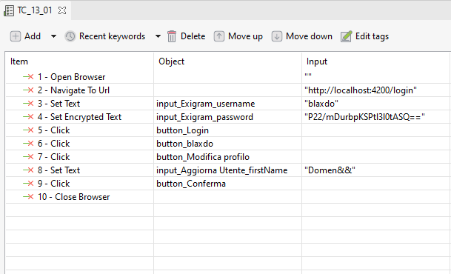

|  |  |
| --- | --- |
| **Nome** | TC_13_02 |
| **Output atteso** | Modifica profilo fallita |
| **Output del sistema** | Modifica profilo fallita |
| **Esito** | Positivo |

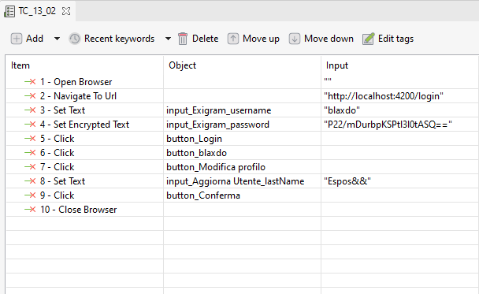

|  |  |
| --- | --- |
| **Nome** | TC_13_03 |
| **Output atteso** | Modifica profilo fallita |
| **Output del sistema** | Modifica profilo fallita |
| **Esito** | Positivo |

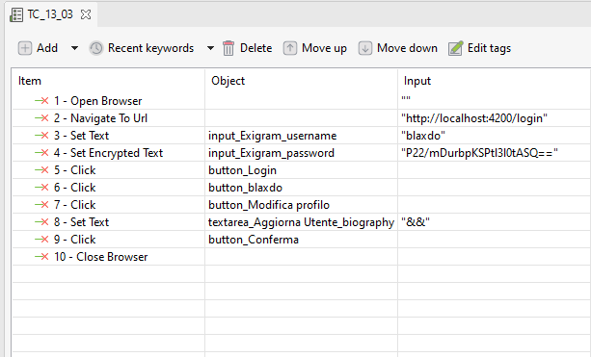

|  |  |
| --- | --- |
| **Nome** | TC_13_04 |
| **Output atteso** | Modifica profilo riuscita |
| **Output del sistema** | Modifica profilo riuscita |
| **Esito** | Positivo |

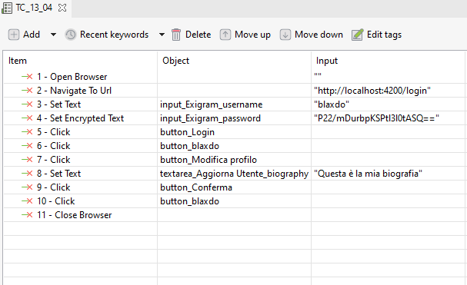

|  |  |
| --- | --- |
| **Nome** | TC_17_01 |
| **Output atteso** | Visualizza utente fallita |
| **Output del sistema** | Visualizza utente fallita |
| **Esito** | Positivo |

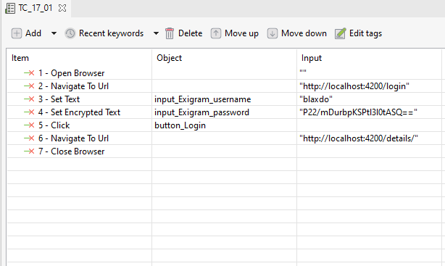

|  |  |
| --- | --- |
| **Nome** | TC_17_02 |
| **Output atteso** | Visualizza utente riuscita |
| **Output del sistema** | Visualizza utente riuscita |
| **Esito** | Positivo |

